Formulari i identifikimit të projektit (FIP): Sektori i Mjedisit

Pjesa e parë
- INFORMACIONE TË PËRGJITHSHME
Titulli i projektit | Rritja e cilësisë dhe efikasitetit të shërbimeve: Fuqizimi i kapaciteteve të ujësjellësit në komunën e Ferizajt dhe të Kaçanikut
Sektori | Mjedisi
Nënsektori | Furnizimi me ujë
Përfituesi/propozuesi kryesor i projektit: | Kompania Rajonale e Ujësjellësit BIFURKACIONI Sh.A.  Ministria e Ekonomisë,  Komuna e Ferizajt dhe e Kaçanikut
Institucioni që është autor i propozimit të projektit | KRU BIFURKACIONI Sh.A, Ferizaj
Vendndodhja/Harta | 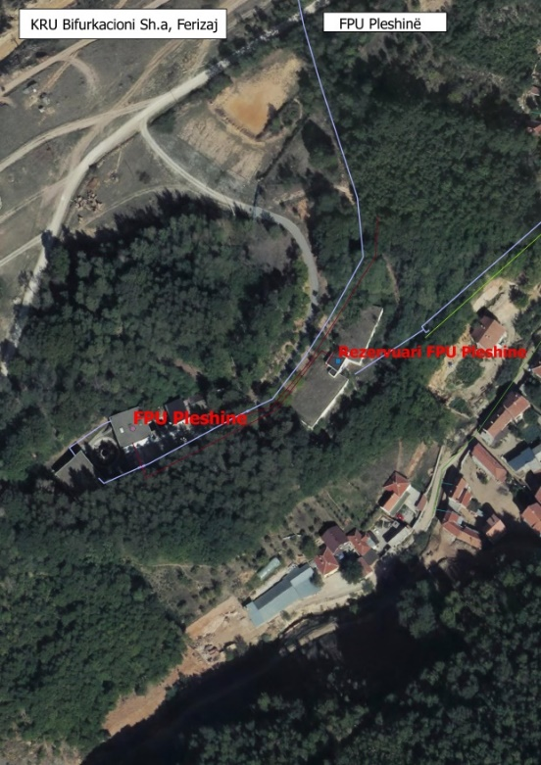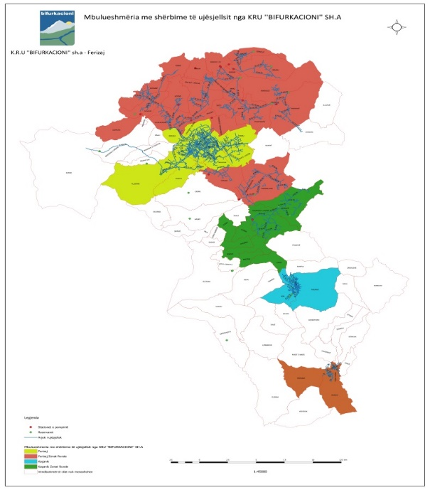  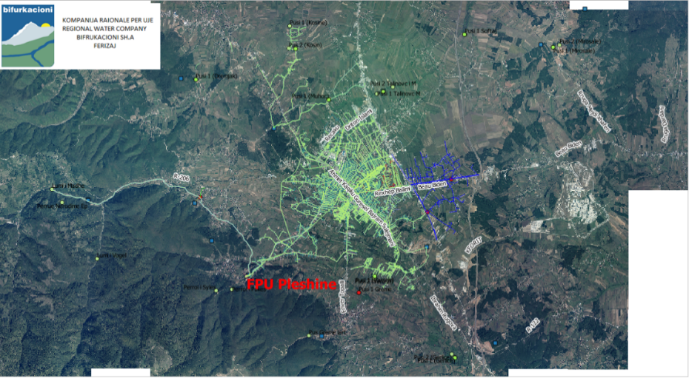
Investimi total i parashikuar:  - Aktivitetet përgatitore (dokumentacioni planifikues, dokumentacioni teknik, marrja e tokës etj.)  - Punimet ndërtimore  - Mbikëqyrja | Investimi total i parashikuar: 15,290,000 EUR  Aktivitetet përgatitore: 160,000 EUR  Punimet ndërtimore: 14,780,000 EUR  Mbikëqyrja: 350,000 EUR
Personi përgjegjës ose i autorizuar për kontakt: | Valdet Syla
Emri – Pozita: | Valdet Syla, Drejtor Teknik, KRU BIFURKACIONI Sh.A
Adresa e emailit - Telefoni: | Valdet.syla@bifurkacioni.com; +383 44 121 040

- PËRSHKRIMI I PROJEKTIT
Qëllimi i projektit infrastrukturor | Qëllimi i projektit është përmirësimi i infrastrukturës dhe shërbimeve të furnizimit me ujë në Ferizaj dhe Kaçanik: duke rritur kapacitetin e trajtimit të ujit; duke rehabilituar impiantin e trajtimit të ujit; duke përmirësuar rrjetin e ujësjellësit; duke përmirësuar furnizimin me ujë në zonat e paprivilegjuara; duke implementuar platformën digjitale dhe SCADA; dhe duke prezantuar mjete të reja.
Rezultatet e projektit infrastrukturor | Në përgjithësi, rritja e praktikave të qëndrueshme të menaxhimit të ujit, duke siguruar përdorimin efikas të burimeve ujore, duke reduktuar ndikimin mjedisor dhe duke kontribuar në qëndrueshmërinë afatgjatë të zonës së shërbimit të shërbyer nga KRU Bifurkacioni.  Rritja e furnizimit me ujë nga 18 orë/22 në 24 orë për të gjitha stinët.  Rritja e furnizimit me ujë për 5000 konsumatorë të tjerë.  Ulja e kostove elektrike minimale 30%.  Minimizimi i humbjeve teknike deri në 15%  Sigurimi i shërbimit të rregullt të furnizimit me ujë (njëzet e katër orë në ditë, shtatë ditë në javë) për popullatën e Ferizajt.  Ndërhyrje më e shpejtë në zhbllokimin e tubacioneve të ujërave të zeza.  Zëvendësimi i 80% të ujëmatësve të vjetër mekanikë me matësa inteligjentë.
Përshkrimi i përgjithshëm | Vitet e fundit ka një rritje të popullsisë në qytetin e Ferizajt dhe kapaciteti aktual i trajtimit të objekteve të Kompanisë Rajonale të Ujësjellësit (KRU) nuk i plotëson kërkesat e konsumatorëve për ujë.  KRU “Bifurkacioni” në zonën e saj të shërbimit ka tri qytete, Ferizajn, Kaçanikun dhe Hanin e Elezit, ka mbi 38.000 konsumatorë dhe menaxhon afër 600 km rrjet të ujësjellësit dhe 400 km rrjet të kanalizimit. Rehabilitimi i sistemit të trajtimit të ujit të pijes në Ferizaj është bërë në vitin 2003, nuk e parashikoi këtë rritje të shpejtë të popullsisë dhe trendin e ndërtimit të lartë të banesave kolektive që vazhdon në zonën e shërbimit.  Kjo situatë ka sjellë një kërkesë në rritje për sasi të mëdha uji. Prandaj, për të plotësuar kërkesën, është e nevojshme të ndërhyhet në rritjen dhe zgjerimin e impiantit të trajtimit të ujit për furnizimin me ujë, duke ndërtuar një objekt të përbërë nga linja të trajtimit të ujit, i cili do të përfshijë një sistem për trajtimin e ujit të papërpunuar që përbëhet nga pulsatori, koagulimi dhe flokulimi, filtrimi, klorifikimi dhe në fund ruajtja e ujit (rezervuari)  Me një ndërhyrje të tillë të rritjes së kapacitetit do të arrihet furnizimi 24-orësh me ujë. Rritja e kapacitetit do të hapte gjithashtu mundësinë e shtrirjes së rrjetit në pjesët e qytetit që tani nuk i marrin shërbimet e KRU-ve dhe do të përballonte trendin e madh të ndërtimit të banesave kolektive.  Ngjashëm, komuna e Kaçanikut vazhdimisht po ballafaqohet me mungesën e kapacitetit dhe cilësisë së ujit të pijes. Edhe pas disa investimeve në këtë sektor (shtimi i kapaciteteve të reja për burime në Malin Sharr), gjendja nuk është përmirësuar mjaftueshëm.  Ky projekt përfshin zëvendësimin e rrjetit aktual të shpërndarjes së ujësjellësit (tubacionet e transportit dhe shpërndarjes) është prej materiali ACC me diametër Ø 315 mm lart me tubacione të materialit PE dhe Ø 315. Gjatësia totale e rrjetit që do të zëvendësohet është afërsisht 4 km. Kjo zonë përfshin edhe gypat e transportit dhe me ndërrimin e këtyre gypave do t'i mundësohej KRU që të bëjë ndarjen zonale të furnizimit me ujë të pijshëm për qytetin e Ferizajt si dhe për fshatrat që janë në zonën e shërbimit/sistemin e furnizimit. Përveç infrastrukturës së tubacioneve, për t'u lidhur me SCADA, ky aktivitet përfshin instalimin e një platforme digjitale për matjen e presionit. Vendosja e tyre do të rezultojë drejtpërdrejt në zvogëlimin e humbjeve teknike dhe do të rrisë cilësinë e furnizimit me ujë të pijes në presion dhe në cilësinë e ujit të pijes për të gjithë banorët e Ferizajt, në të njëjtën kohë do të zvogëlojë numrin e ndërhyrjeve-defekteve që rezultojnë në uljen e kostove të mirëmbajtjes.  Investimi në Reduktimin e Humbjeve të Ujit - Krijimi i Zonave të Matjes së Rrethit (ZMRr)  Projekti parashikon investime në ndërtimin e zonave ZMRr në tri qytete kryesore brenda zonës së shërbimit. Projektet parashikojnë matjen e presioneve përmes grupeve të të dhënave dhe krijimin e zonave matëse, instalimin e matësve inteligjentë për të gjithë klientët brenda zonës së matjes si dhe monitorimin.  KRU Bifurkacioni ka izoluar dy zona të tilla me rreth 1500 konsumatorë, ku humbjet e ujit janë mbi 59% (Pleshina dhe Koshare).  Tashmë janë izoluar dy zona të tilla, ujëmatësit zonalë dhe regjistrat e datave për monitorimin e ujit që hyn në zona. Rehabilitimi i rrjetit të shpërndarjes dhe instalimi i lidhjeve të reja dhe ujëmatësve të rinj do të ndihmonte në uljen e ndjeshme të humbjeve në këto zona.  Reduktimi i UPA në Ferizaj Kaçanik, Hani i Elezit  Zëvendësimi i rrjetit të shpërndarjes, lidhjeve të amvisërisë dhe ujëmatësve të konsumatorëve në zonën urbane të qytetit, përkatësisht në lagjet Dardania I dhe II do të kontribuonte në zvogëlimin e ndjeshëm të humbjeve të ujit. Materiali i tubave është kryesisht asbest-çimento dhe PVC. Krahas humbjeve të rrjetit të reflektuara nga prishjet e shpeshta, kjo lagje është zgjeruar dhe thuajse dyfishuar në numër, gjë që ka sjellë furnizim të dobët të zonës për shkak të gypave të padimensionuar. Në mungesë të furnizimit të rregullt me ujë nga sistemi urban, një pjesë e madhe e banorëve të kësaj lagje kanë filluar të ndërtojnë puse private, duke rritur ndjeshëm presionin mbi ujërat nëntokësore. Problem në vetvete është çështja e cilësisë së ujit, pasi qytetarët që kanë puse private nuk e trajtojnë fare ujin.  Kjo zonë është e tillë që mund të izolohet lehtësisht dhe të krijohet një zonë me matje ujore rrethore (ZMRr), e cila do t'i mundësonte KRU Bifurkacioni të kontrollojë ujin e pafaturuar në zonë.  Kompania Rajonale e Ujësjellësit dhe Kanalizimeve "Bifurkacioni" Në bashkëpunim me institucionet e tjera, po kërkojnë financim për të rinovuar automjetet e tyre të punës në mënyrë që të bëhen më efikase si kompani.  Në të gjithë zonën e servisit ka 25 automjete të vjetra, të prodhuara nga vitet '80 deri në vitin 2010, të gjitha në gjendje të rëndë teknike, nga këto 4 automjete për mirëmbajtjen e rrjetit të kanalizimeve të cilat janë të vjetruara dhe në gjendje të keqe teknike duke humbur efikasitetin.

- KUALIFIKUESHMËRIA

Koherenca me politikat dhe strategjitë e vlefshme të BE-së | Direktiva për ujin e pijes 2015/1787 ka të bëjë me cilësinë e ujit të destinuar për konsum njerëzor dhe është pjesë e rregullimit të furnizimit me ujë dhe kanalizime në Bashkimin Evropian.  Direktiva e ujit të pijes zbatohet për:  - Të gjitha sistemet e shpërndarjes që shërbejnë më shumë se 50 persona ose furnizojnë më shumë se 10 metër kub në ditë, por edhe sistemet e shpërndarjes që shërbejnë më pak se 50 persona/furnizimi më pak se 10 metër kub në ditë nëse uji furnizohet si pjesë e një aktiviteti ekonomik;  DIREKTIVA (BE) 2020/2184 për cilësinë e ujit të destinuar për konsum njerëzor.  Kjo direktivë përcakton standardet minimale të cilësisë për ujin e pijes dhe mbulon aspekte të ndryshme, duke përfshirë materialet e përdorura në sistemet e furnizimit me ujë. Neni 10. Shtetet Anëtare duhet të sigurojnë që të kryhet një vlerësim i rrezikut të sistemeve vendase të shpërndarjes. Ky vlerësim i rrezikut do të përmbajë elementët e mëposhtëm:  A) analiza e përgjithshme e rreziqeve të mundshme që lidhen me sistemet e shpërndarjes vendase, dhe me produktet dhe materialet e lidhura me to, dhe nëse këto rreziqe të mundshme ndikojnë në cilësinë e ujit në pikën ku ai del nga çezmat që zakonisht përdoren për ujin e destinuar për konsum njerëzor; kjo analizë e përgjithshme nuk do të përfshijë një analizë të pronave individuale  Instrumenti për Asistencën e Para-Anëtarësimit (IPA III) Korniza Programuese për periudhën 2021-2027  Dritarja 3: Agjenda e gjelbër dhe lidhshmëria e qëndrueshme  Prioriteti tematik 1: Mjedisi dhe ndryshimi klimatik  Plan ekonomik dhe investiv për Ballkanin Perëndimor  Fusha prioritare VI. Gjelbërimi i Ballkanit Perëndimor – Investimi në mjedis dhe klimë; FLAGSHIP 7 – Menaxhimi i mbeturinave dhe ujërave të zeza  Agjenda e Gjelbër për Ballkanin Perëndimor  Shtylla e katërt: Pastërtia: e ajrit, ujit dhe tokës; Uji Ballkani Perëndimor është shtëpia e disa prej lumenjve të fundit të pacenuar të kontinentit, por mbrojtja e tyre mbetet një sfidë.  Agjenda e Reformës Evropiane (ARE) II Faza e Dytë e Prioriteteve Politike BE-Kosovë:  Shtylla II: Konkurrueshmëria, Investimet dhe Zhvillimi i Qëndrueshëm  2.3. Trajtojnë sfidat prioritare mjedisore: Reflektojnë objektivat e Agjendës së Gjelbër të Ballkanit Perëndimor në zbatimin e politikave në fushën e mjedisit duke u fokusuar në: Reduktimi i ndotjes së ajrit dhe ujit dhe përmirësimi i menaxhimit të mbeturina.  Raporti i BE-së për Kosovën (2023)  Uji: Kosova ka arritur ca progres në përafrimin e legjislacionit për ujerat me acquis të BE-së. Niveli i harmonizimit dhe mekanizmi monitorues i Strategjisë së Ujit 2017-2036 me acquis të BE-së mbetet i pamjaftueshëm, si dhe zbatimi i ligjit për ujërat.
Kontributi në objektivat e vlefshme të zhvillimit kombëtar | Programi i Reformave Ekonomike (PRE) 2023 – 2025  Masa e reformës #9: Reduktimi i ndotjes së mjedisit dhe ruajtja e biodiversitetit.  5.2.2. Tranzicioni i gjelbër: Kosova përballet me çështje të ndryshme mjedisore si ndryshimet klimatike, fatkeqësitë natyrore dhe ndotjet e ndryshme. Këto çështje mjedisore paraqesin sfida të konsiderueshme zhvillimore për institucionet e Kosovës, të cilat ende nuk kanë kapacitete të mjaftueshme për t'i trajtuar ato. Ato synohen të realizohen përmes disa aktiviteteve të planifikuara, për të përmbushur objektivin e masës. Sasia e vogël e ujërave në rrjedhat ujore lokale, me një vëllim mesatar vjetor më të vogël se 100 m³/s, nënkupton nevojën për ndërtimin e Impianteve të Trajtimit të Ujërave të Zeza Urbane dhe Industriale (ITUZ).  Strategjia Kombëtare për Zhvillim (SKZh) 2030  Shtylla 1: Zhvillimi i Qëndrueshëm Ekonomik  - Ekonomi inovative, qarkore dhe konkurruese  - Infrastrukturë me cilësi të lartë, të qëndrueshme dhe të integruar  - Mjedis i pastër dhe shfrytëzim i qëndrueshëm i burimeve natyrore  Ky synim zhvillimor do të arrihet përmes këtyre objektivave strategjikë: Menaxhimi i integruar i mbeturinave dhe rritja e qarkullimit të burimeve, qasja e përmirësuar në ujë dhe kanalizime dhe reduktimi i ndotjes së ujit, rritja e pjesës së burimeve të rinovueshme në përzierjen e energjisë, përmirësimi i efiçiencës së energjisë, disponueshmëria dhe efikasiteti i përmirësuar i ujit, promovimi i lëvizshmërisë së qëndrueshme digjitale, menaxhimi dhe përdorimi i qëndrueshëm i burimeve pyjore dhe i mbrojtjes së biodiversitetit, planifikimi përgjegjës dhe zhvillimi i integruar territorial.  Programi i Qeverisë së Republikës së Kosovës 2021/2025  2.12.3 Menaxhimi i ujërave dhe zhvillimi i infrastrukturës  Menaxhimi efektiv i burimeve ujore është parakusht për sigurimin e ujit në sasi të mjaftueshme, në cilësinë e duhur dhe në kohën dhe vendin e duhur, për nevojat e popullatës dhe zhvillimin ekonomik. Për rrjedhojë, menaxhimi efektiv i burimeve ujore është i një rëndësie themelore për mirëqenien sociale dhe zhvillimin e qëndrueshëm të çdo vendi. Për të arritur objektivat bazë lidhur me menaxhimin e burimeve ujore, që janë mbrojtja e ujit, 36 mbrojtje nga veprimet e dëmshme ujore dhe përdorimi efikas i ujit, ne do të përmirësojmë kornizën ligjore të ujit, i cili përfshin rishikimin e ligjit për ujërat ose hartimin e një ligji të ri, plotësimin e akteve nënligjore që kërkohen për zbatimin e ligjit, veçanërisht për koncesionet dhe hartimin e ligjit për financimin e burimeve ujore.
A mbulohet projekti nga strategjia sektoriale përkatëse, nga një plan veprimi sektorial apo nga një masterplan sektori? | Shqyrtimi i Strategjisë Shtetërore për Ujëra 2023 – 2027 dhe Planit të Veprimit 2023 - 2025  Rishikimi i Strategjisë Shtetërore për Ujëra 2023-2027 synon menaxhimin sa më efektiv të burimeve ujore për të siguruar sasinë e ujit dhe cilësinë e duhur të tij, për nevojat e popullsisë dhe zhvillimin ekonomik. Ai përcakton objektivat specifike të burimeve ujore, duke filluar nga gjendja ekzistuese e sektorit të ujit, duke detajuar kërkesat, strukturat menaxhuese, kërkesat për mbrojtjen dhe përmirësimin e gjendjes së cilësisë së ujit dhe mbrojtjen nga uji.  Objektivat strategjikë janë riformuluar në kuadër të periudhës 5-vjeçare:  Objektivi 1 - Përmirësimi i menaxhimit të ujit dhe konsolidimi i kornizës institucionale;  Objektivi 2 - Siguria afatgjatë e ujit për përdoruesit dhe siguria e digave ekzistuese; Objektivi 3 - Mbrojtja e burimeve ujore dhe mbrojtja nga uji, sigurimi i mbrojtjes së ekosistemit dhe popullsisë;  Objektivi 4 - Përmirësimi i besueshmërisë dhe cilësisë së shërbimeve të ujit.  Strategjia e Ndryshimeve Klimatike 2019-2028 dhe Plani i Veprimit 2019-2021  Burimet ujore; Cilësia e ujit të lumenjve në Kosovë është e dobët për shkak të mungesës së impianteve për trajtimin e ujërave të zeza, depozitimit të mbeturinave përgjatë/ose afër brigjeve të lumenjve, mirëmbajtjes së dobët ose mungesës së shtretërve të lumenjve.  Zakonisht cilësia e lumenjve në rrjedhën e sipërme përbën një habitat ujor të shëndetshëm dhe plotëson standardet mjedisore. Disa nga lumenjtë kryesorë në rrjedhën e poshtme të komunave dhe industrive më të mëdha janë shumë të ndotur dhe uji nuk mund të përdoret për furnizim me ujë ose për qëllime ujitjeje. Lumenjtë kryesorë në Kosovë i përkasin kategorisë së ndotjes 2 dhe 3, ndërsa Lumi Silnica është kategorizuar si "lum i vdekur".

- RELEVANCA STRATEGJIKE
Shpjegoni veçoritë e projektit në lidhje me:
Përfitimet e drejtpërdrejta për mjedisin | Mbrojtja e burimeve ujore, promovimi i përdorimit efikas të ujit dhe parandalimi i humbjeve të ujit janë përpjekje thelbësore që mbajnë potencialin për të përfituar drejtpërdrejt mjedisi.
Kontributin në reduktimin e CO₂ dhe/ose zhurmave dhe/ose emetimeve të tjera të dëmshme | Nuk aplikohet
Numrin e personave që do të përfitojnë nga projekti | 150,000 banorë.
Shkallën në të cilën kontribuon në uljen e ndotjes në një rajon më të gjerë rreth vendndodhjes së tij | Nuk aplikohet
Përballueshmërinë e shërbimeve për përdoruesit fundorë | Përballueshmëria e përdoruesve fundorë nuk do të ndikohet.
Rreziqet që lidhen me projektin | Nuk ka rreziqe që lidhen me zbatimin e projektit.
Partneritetin e organizatave dhe institucioneve të përfshira | Kompania Rajonale e Ujësjellësit Bifurkacioni - Si përfitues, përdorues-fundor dhe pronar i infrastrukturës së ujërave të zeza KRU ka një rol kyç për të luajtur. Ata do të kenë përgjegjësinë për shqyrtimin teknik të dizajnit të projektit. Pas pranim-dorëzimit ata do të jenë përgjegjës për financimin e plotë të të gjitha kostove operative dhe të mirëmbajtjes që lidhen me ITUZ.  Ministria e Ekonomisë - Ministria e Ekonomisë, përmes Njësisë së saj për Politika dhe Monitorim (NjPM) për Ndërmarrjet Publike mbikëqyr afarizmin e ndërmarrjeve publike (përfshirë kompanitë rajonale të ujësjellësit) në Republikën e Kosovës dhe siguron funksionimin e tyre të përgjegjshëm dhe transparent. MZHE, përmes kësaj Njësie, mbikëqyr të 7 Kompanitë Rajonale të Ujësjellësit përgjegjës për ofrimin e shërbimeve të ujit (d.m.th., furnizimi me ujë, grumbullimi dhe trajtimi i ujërave të zeza). Prandaj, KRU-të janë përfituesit përfundimtarë të projekteve të tilla dhe janë përgjegjëse para MZHE-së. Ata së bashku janë përgjegjës për financimin e projekteve të infrastrukturës ujore, përfshirë punimet rehabilituese.  Ministria e Mjedisit, Planifikimit Hapësinor dhe Infrastrukturës - MMPHI do të ketë një rol jetik në sigurimin e përmbushjes së standardeve mjedisore (vlerat kufitare të shkarkimit, etj.) dhe rrjedhave ujore në zonën e Ferizajt të cilat do të kenë një efekt të dobishëm në rajon. MMPHI është gjithashtu përgjegjës për të gjitha lejet e lëshuara të nevojshme (ujë, ndërtim, VNM, etj.) dhe për shpronësimet.  Komuna e Ferizajt - Investitori kryesor në rrjetin e kanalizimeve. Koordinimi me komunën është jetik për të siguruar që infrastruktura e ujërave të zeza të jetë e koordinuar me infrastrukturën tjetër në zonë.

Pjesa e dytë
- MATURITETI
Studimet dhe dokumentet në dispozicion | Gati dhe të miratuara | Duke u punuar | Nuk ka filluar ende
Idea konceptuale |  |  | X
Studimi paraprak i fizibilitetit |  |  | NA
Projektimi konceptual |  |  | X
Studimi i fizibilitetit + AKP |  |  | NA
Studimi i VNM (nëse nevojitet) |  |  | NA
Dokumentet e vlefshme të planifikimit hapësinor | x
Prona tokë e zgjidhur | x
Projektimi paraprak |  |  | X
Projektimi kryesor/projektimi i detajuar |  |  | X
Dokumentacioni i tenderit |  |  | X
Lejet e ndërtimit dhe të tjera |  |  | X
Kontrata e ndërtimit është nënshkruar |  |  | X

- PËRCAKTIMI I BURIMIT TË FINANCIMIT
 | Po | Arsyetimi | Jo
A e përmirëson projekti lidhjen? |  |  | X
A ka projekti ndikim ndërkufitar apo në vendet e tjera të rajonit? |  |  | X
A mundet projekti në ndonjë mënyrë tjetër të caktohet si projekt rajonal? |  |  | X

- PLANIFIKIMI I SHPENZIMEVE
 | 2023 | 2024 | 2025 | 2026 | 2027 | 2028 | 2029 | 2030
Kostot (në euro) të: |  |  | 960,000 | 7,200,000 | 4,000,000 | 3,130,000
Përgatitja e projektit (TA) |  |  | 160,000
Investimi |  |  | 800,000 | 7,200,000 | 4,000,000 | 3,130,000

- ASPEKTE TË TJERA
A janë konsultuar IFN-të ose donatorë të tjerë për projektin? Kur? Cili ishte gjykimi i tyre? | Një takim konsultues me donatorët u zhvillua më 23 janar 2024, ku IFN-të dhe donatorët e tjerë u ftuan të merrnin pjesë në një diskutim të përgjithshëm mbi projektet në LPP për sektorin e Mjedisit përpara validimit dhe miratimit të tij.
Mbështetja ekzistuese e BE-së ose WBIF (TA): shuma, qëllimi | Jo
A është konsultuar Ministria e Financave për projektin? Përshkruani reagimet. | Komuna e Kaçanikut ka futur si kod në buxhetin e viteve projektin “Ndërtimi i fabrikës për shpenzimet e ujit”- Sepetin/Dubravë. Kostoja e këtij projekti për rritjen e kapaciteteve buxhetore të komunës dhe financimin e ministrisë së linjës do të jetë mjaft e nevojshme.
A gjeneron projekti të ardhura nga përdoruesit fundorë? | Zbatimi i këtij projekti do të ndikojë në furnizimin e rregullt të klientëve në zonën e shërbimit, duke rritur kështu të ardhurat e kompanisë dhe duke ndikuar në performancën operative dhe financiare të kompanisë në përgjithësi.
Përshkrimi i ekipit të projektit për zbatim | Përshkrimi i ekipit të implementimit të projektit do të jetë në bashkëpunim me Ministrinë e Ekonomisë, Komunën e Ferizajt, Komunën e Kaçanikut dhe KRU dhe do të themelojnë NjZP-në për këtë projekt.

